🞄 Mai 2017

n° 06

Analyse des comptes administratifs 2014 des MAS

# Introduction

Les maisons d’accueil spécialisées (MAS) ont vu le jour en septembre 1978, suite au décret d’application de la loi d’orientation en faveur des personnes handicapées de 1975.

Les MAS ont pour mission d’accueillir des adultes handicapés en situation de « grande dépendance », majoritairement des personnes souffrant de retard mental profond et sévère et des personnes polyhandicapées, ayant besoin d’une aide humaine et technique permanente, proche et individualisée.

Les MAS sont financées par l’assurance maladie sous la forme d’un prix de journée et font l’objet d’une tarification annuelle par l’agence régionale de santé.

Les données exploitées pour cette analyse reposent sur les comptes administratifs 2014 transmis par les MAS sur la plateforme ImportCA et retraités par la CNSA[1].

# Résultats

## Structure du panel

L’échantillon est composé de 512 MAS pour 20 684 places, ce qui représente 75 % du nombre total de MAS *(source FINESS : 685 MAS)* ou 76 % du nombre total de places *(source FINESS : 27 313 places)*.

Les MAS qui accueillent des personnes lourdement handicapées n’ayant pu acquérir un minimum d’autonomie ou ayant perdu leur autonomie à la suite d’un accident ou d’une maladie sont équipées pour accueillir essentiellement des adultes souffrant de polyhandicap (44 % des MAS de l’échantillon sont agréées pour ce type de déficience) ou, dans une moindre proportion, des personnes souffrant d’une déficience intellectuelle (16 %), psychique (9 %) ou de troubles autistiques (12 %).

En raison du degré de handicap très élevé des personnes accueillies, l’internat reste le principal mode d’accueil (94 % des MAS de l’échantillon). Viennent ensuite le semi-internat (37 %) et l’externat (22 %).

Le nombre de MAS ne cesse d’augmenter depuis leur création, sous l’impulsion des différents plans de création de places d’hébergement médico-social (1999-2005 puis 2008-2012). Ces plans visent à résorber les listes d’attente pour l’entrée en structure d’hébergement des adultes dont la gravité du handicap ne permet pas d’exercer une activité professionnelle ni une activité de jour. Ainsi, 22 % des MAS du panel ont été ouvertes entre 1981 et 1990, 26 % entre 1991 et 2000 et 46 % après les années 2000.

## Offre de service

La capacité d’accueil moyenne est de 41 places (*contr*e *40 places dans la base FINESS*). La part des plus grandes structures est importante : 30 % des MAS peuvent ainsi accueillir entre 50 et 100 adultes (*idem**base FINESS*).

Compte tenu de leur mission dédiée à des personnes soumises, du fait de leur handicap, à une situation de forte dépendance dans la vie quotidienne, les MAS réalisent 91 % de leurs journées en internat, mais elles proposent également un accueil en semi-internat (4 % de leurs journées), en externat (3 % de leurs journées) et autres (2 %).

**Estimation des déterminants du taux d’occupation**

|  |  |  |
| --- | --- | --- |
|  | Moyenne | p value et seuils de significativité |
| **Année d’ouverture** | | |
| ESMS ouvert avant 1971 | 87 % | 0.1064 ns |
| ESMS ouvert entre 1971 et 1980 | 97 % | 0.0020** |
| ESMS ouvert entre 1981 et 1990 | 90 % | 0.0006*** |
| ESMS ouvert entre 1991 et 2000 | 90 % | 0.0003*** |
| ESMS ouvert après 2000 | 86 % | Référence |
| **Modalité d’accueil (Oui/Non)** | | |
| Mode Accueil Externat : Non | 90 % | 0.0000*** |
| Mode Accueil Externat : Oui | 84 % | Référence |
| Mode Accueil Internat : Non | 85 % | 0.0000*** |
| Mode Accueil Internat : Oui | 89 % | Référence |
| Mode Accueil Semi-Internat : Non | 90 % | 0.0000*** |
| Mode Accueil Semi-Internat : Oui | 86 % | Référence |
| **Déficiences (Oui/Non)** | | |
| Autorisation Autistes : Non | 89 % | 0.0072** |
| Autorisation Autistes : Oui | 84 % | Référence |
| *** : très significatif, ** : moyennement significatif, * : peu significatif, ns : non significatif | | |

Les MAS du panel affichent un taux d’occupation médian de 89 % et moyen de 88 %.

10 % des MAS ont un taux d’occupation inférieur à 77 %, et 10 % ont un taux d’occupation supérieur à 97 %.

Les taux d’occupation sont sensiblement identiques, quels que soient le statut majoritaire du personnel, la taille et les aires urbaines d’implantation des structures.

Les taux d’occupation sont significativement plus élevés lorsque l’accueil se fait en internat et pour les structures les plus anciennes.

À l’inverse, les taux d’occupation sont significativement plus faibles quand l’accueil se fait en externat et en semi-internat, dans les MAS accueillant des personnes souffrant de troubles autistiques et créées récemment.

## Ressources humaines

L’essentiel des emplois en MAS concerne les fonctions éducatives, pédagogiques et sociales (taux d’encadrement médian égal à 0,587 ETP par personne accueillie) et les fonctions paramédicales (taux d’encadrement médian égal à 0,216).

**Estimation des déterminants du taux d’encadrement**

Le taux d’encadrement total moyen observé au niveau national est de 1,309 ETP par personne accueillie, et la médiane est égale à 1,296. Ces taux d’encadrement élevés s’expliquent par la gravité du handicap des personnes accueillies.

10 % des MAS ont un taux d’encadrement total inférieur à 1,063, et 10 % ont un taux d’encadrement total supérieur à 1,654.

On observe que les variables aires urbaines, taille et statut majoritaire de personnel n’ont pas d’influence sur le taux d’encadrement des MAS.

Ce taux d’encadrement varie fortement selon le mode de prise en charge. Ainsi, les taux d’encadrement sont significativement plus élevés dans les MAS qui accueillent majoritairement en internat.

Le coût moyen salarial d’un ETP s’élève à 43 882 euros, et la médiane est égale à 43 906 euros.

La variabilité entre les établissements est importante : pour 10 % des MAS, le coût salarial d’un ETP est inférieur à 37 728 euros, et 10 % ont un coût salarial par ETP supérieur à 51 887 euros.

## Moyens financiers

**Répartition des dépenses par groupe – CA 2014 Répartition des recettes par groupe – CA 2014**

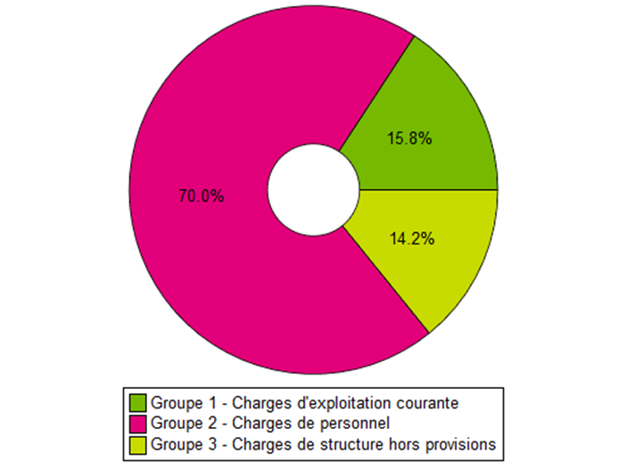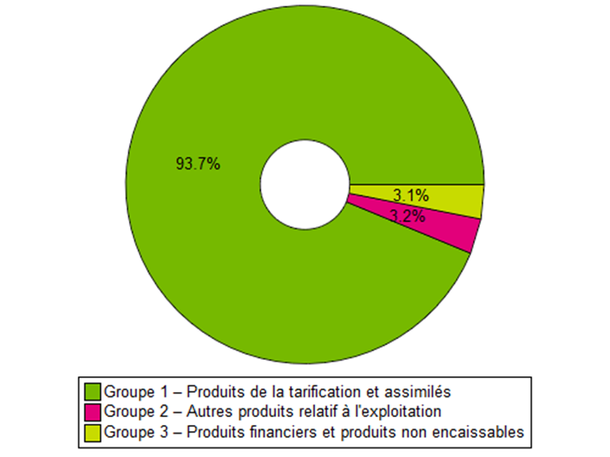

Les principales analyses dégagées sur la situation budgétaire des MAS étudiées sont les suivantes :

* une structure des recettes composée logiquement et majoritairement du produit de la tarification (93,7 % sur les CA 2014). L’écart entre la prévision (budget exécutoire [BE]) et la réalisation (compte administratif [CA]) est significatif : 3,4 % des charges brutes. Il traduit la sous-évaluation des recettes annexes lors de la fixation du BE ;
* une structure des dépenses stable, consacrée majoritairement aux charges de personnel : autour de 70 % ;
* des reprises d’excédents supérieures aux reprises de déficits ; elles s’établissent en moyenne à 4 085 euros par MAS ;
* 1,61 % des dépenses des MAS du panel sont financées par des crédits non reconductibles (CNR), soit en moyenne 47 885 euros par MAS. Les CNR sont utilisés principalement pour des dépenses de personnel.

La situation financière des MAS observées est plutôt fragilisée par :

* un taux de marge brute médian de seulement 4,5 %. Il est communément admis que le taux de marge brut, qui témoigne de la capacité de l’établissement à couvrir ses investissements futurs et leur financement ainsi que les provisions devant être constituées, doit se situer entre 7 % et 8 %. De plus, 25 % des MAS ont un taux de marge brute inférieur ou égal à -1,9 % ; ce taux reflète les difficultés pour ces structures à engendrer des ressources de trésorerie pour couvrir leurs investissements.
* un taux de capacité d’autofinancement (CAF) médian de seulement 1,7 %. Ce taux permet d’apprécier la capacité de l’activité de la MAS à générer des excédents et, de ce fait, sa capacité à investir. Il est estimé satisfaisant lorsqu’il est compris entre 5 et 10 %. De plus, 43 % des MAS du panel sont en insuffisance d’autofinancement (CAF négative), ce qui signifie que ces établissements sont dans une situation fragile.

|  |  |  |
| --- | --- | --- |
| **Estimation des déterminants du coût net par place** | | |
|  | Moyenne | p value et seuils de significativité : |
| **Année d’ouverture** | | |
| ESMS ouvert avant 1971 | 75 967 € | 0.9651 ns |
| ESMS ouvert entre 1971 et 1980 | 74 167 € | 0.2443 ns |
| ESMS ouvert entre 1981 et 1990 | 70 876 € | 0.0000*** |
| ESMS ouvert entre 1991 et 2000 | 75 759 € | 0.0306** |
| ESMS ouvert après 2000 | 80 109 € | Référence |
| **Modalité d’accueil (Oui/Non)** | | |
| Mode Accueil Internat : Non | 69 884 € | 0.0001*** |
| Mode Accueil Internat : Oui | 76 501 € | Référence |
| Mode Accueil Semi-Internat : Non | 77 190 € | 0.0022** |
| Mode Accueil Semi-Internat : Oui | 74 696 € | Référence |
| **Déficiences (Oui/Non)** | | |
| Autorisation Déficients intellectuels : Non | 76 910 € | 0.0758* |
| Autorisation Déficients intellectuels : Oui | 73 133 € | Référence |
| Autorisation Tous types déficiences : Non | 77 548 € | 0.0306** |
| Autorisation Tous types déficiences : Oui | 72 309 € | Référence |
| **Taille (en nombre de places)** | | |
| Grandes AU | 77 612 € | 0.0345** |
| Autres AU | 72 701 € | 0.7051 ns |
| Communes périurbaines | 76 352 € | 0.1875 ns |
| Autres Communes multipolarisées | 73 317 € | 0.6364 ns |
| Communes isolées | 73 663 € | Référence |
| *** : très significatif, ** : moyennement significatif, * : peu significatif, ns : non significatif | | |

Le coût médian net par place (hors CNR, recettes en atténuation et provisions) des MAS est de à 74 603 euros.

Le coût moyen pondéré net par place (hors CNR, recettes en atténuation et provisions) des MAS est de 76 217 euros.

La variabilité entre les MAS du panel est importante : 10 % des MAS ont un coût net par place inférieur à̀ 62 621 euros, et 10 % ont un coût net par place supérieur à̀ 94 766 euros.

On observe que les variables taille et statut majoritaire de personnel n’ont pas d’influence sur le coût net par place des MAS.

Les coûts nets à la place sont significativement plus élevés dans les MAS ouvertes après 2000, implantées dans de grandes aires urbaines et qui accueillent majoritairement en internat.

À l’inverse, les coûts nets à la place sont significativement plus faibles dans les MAS plus anciennes, implantées dans des communes isolées, qui accueillent des personnes souffrant d’une déficience intellectuelle, majoritairement en semi-internat.

Sources et méthodes

Sources

Les données analysées dans ce document sont issues des comptes administratifs 2014 des maisons d’accueil spécialisées (MAS) transmis aux agences régionales de santé le 30 avril 2015 (N+1 par rapport à l’exercice) et importés au sein de l’application ImportCA (exploitation des bases brutes).

Méthodes

L’analyse des résultats s’articule autour de trois axes : l’offre de service, les ressources humaines et les moyens financiers mis en œuvre.

Six variables ont été utilisées pour éclairer les différences observées sur les taux d’occupation, sur les taux d’encadrement et sur le coût à la place : l’année d’ouverture, les modalités d’accueil, les déficiences telles que définies dans FINESS, la taille en nombre de places installées, le statut majoritaire du personnel et les aires urbaines (AU). Il ne sera pas possible de se prononcer sur d’autres facteurs non pris en compte dans l’analyse.

La méthode utilisée consiste en une analyse de variance qui a pour objectif d’apprécier l’effet des variables qualitatives sur une variable quantitative. Il s’agit de savoir si une variable quantitative a des valeurs significativement différentes selon les modalités d’une variable qualitative. Cependant, nous n’avons pas modélisé les interactions qui peuvent exister entre deux variables.

**Pour en savoir plus** : <http://www.cnsa.fr/sites/default/files/mas_cnsa_ca2014.zip>

1. Méthodologie détaillée dans le rapport complet.